应用范例执行结果及测试情况说明

# 途径最短距离：

1. 程序开始时，导入地图数据。



1. 在输入框输入起点和终点，策略栏选择途径地最短距离，输入途径地，

点击开始。

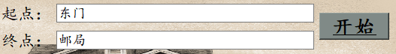





1. 数据经过正确转换后，传给后端处理。（下图分别为：终点、策略、路径、实际距离、形式距离、所需时间、经过的地点数、速度）

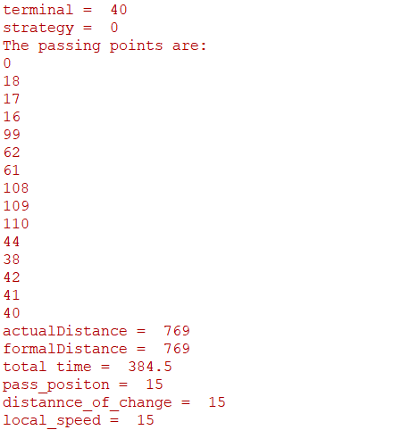

1. 实时（实际并非实时，而是每10毫秒更新一次状态，因为更新的足够快，可以认为是“实时”更新）查看到达目的地所需时间、与目的地的距离以及当前位置。











1. 路线显示。

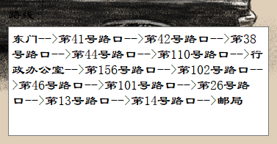

1. 周边建筑物以及距离实时更新

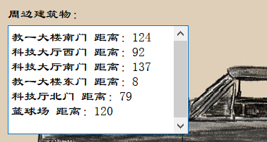

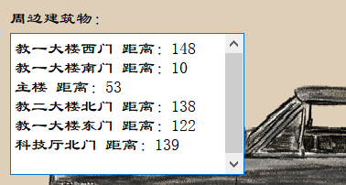

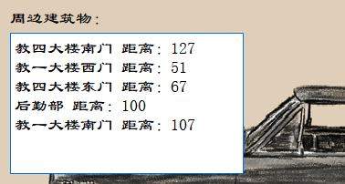

1. 在地图中实时显示当前位置。

从起点出发：

行走中：

到达（途径地）西门：

达到邮局：

# 跨校区导航：

1. 选择校区，输入起点和终点，选择导航策略，点击开始。

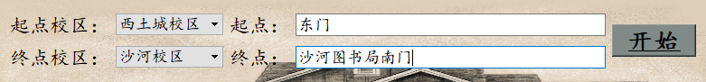



1. 从东门出发：

到达公交车站等待：

乘坐公交车中：

到达沙河西门：

到达图书馆南门：